DOCUMENTO DE PRUEBAS
Integración de pagos de servicios — GestoPago
Validaciones · idempotencia · conciliación · seguridad
Proyecto | GestoPago (microservicio Spring Boot)
Rama evaluada | feature/pago-servicios
Fecha de ejecución | 26 de octubre de 2026
Entorno | Local — http://localhost:8081 (PostgreSQL local, Redis en Docker, proveedor GestoPago en modo de prueba)
Datos | Ficticios (clientes y cuentas de prueba)

Contenido
1. Objetivo y alcance 3
2. Entorno y metodología 3
3. Resumen de resultados 3
4. Detalle de las pruebas por API 6
4.1 Preparación de datos de prueba 6
4.2 Abono de saldo — POST /cuentas/abono (solo ADMIN) 8
4.3 PIN de autorización — POST /cuentas/pin 13
4.4 Validaciones del pago — POST /pagos/servicio 16
4.5 Montos y restricciones del catálogo 24
4.6 Proveedor real (firma AES, sendTx) e idempotencia 31
4.7 Conciliación — /pagos/conciliacion (solo ADMIN) 35
4.8 Bloqueo del PIN por intentos fallidos 42
5. Pruebas automatizadas 49
Verificación de que las pruebas de concurrencia protegen algo 50
6. Limitaciones y puntos pendientes 50
Hallazgo adicional 50
7. Conclusiones 50

1. Objetivo y alcance
Documentar y evidenciar las pruebas del módulo de pago de servicios de GestoPago frente a los requerimientos de la actividad «Integración de pagos de servicios»: validación de servicio, producto y montos; verificación de cuenta, autorización y saldo; descuento consistente con manejo de errores y timeouts; prevención de cargos duplicados; control de concurrencia; conciliación cuando no se sabe si el proveedor procesó la solicitud; y protección de secretos e información sensible.
Funcionalidad cubierta:
- POST /pagos/servicio — validaciones, retención de saldo, firma y envío a sendTx, confirmación, devolución o revisión; con header Idempotency-Key obligatorio.
- POST /cuentas/pin y /cuentas/abono — PIN de autorización con bloqueo temporal y abono de saldo (ADMIN).
- POST /pagos/conciliacion/* — consulta, ejecución con confirmTx y resolución manual (ADMIN).
- Bitácora de intercambios con el proveedor (gestopago_tx_log) y de transacciones (transacciones_pago).

2. Entorno y metodología
Aplicación | Spring Boot, gradlew bootRun en el puerto 8081 (el 8080 lo ocupa Jenkins). Migraciones Flyway hasta V10 aplicadas al arrancar.
Secretos | Por variables de entorno: DB_PASSWORD, GESTOPAGO_AUTH_PASSWORD, APP_JWT_SECRET, GESTOPAGO_CRYPTO_KEY y GESTOPAGO_CRYPTO_IV. Sin valores por defecto en el código.
Proveedor | GestoPago en modo de prueba con el par de llaves de prueba que publica su documentación. Solo se ejecutó el escenario documentado «duplicado» de sendTx. No se volvió a llamar a getProductList (el proveedor permite 3 por día).
Pruebas por API | Un script de PowerShell ejecutó cada petición contra la aplicación en marcha y guardó request y response reales.
Evidencias | Cada imagen se genera con la petición y respuesta reales de ese caso (no son capturas de Postman). Los tokens se omiten.
Pruebas automatizadas | gradlew test: unitarias (Mockito) e integración (JPA con H2 en modo PostgreSQL, servicios reales, bloqueos y transacciones reales) y de capa web (MockMvc + @RestControllerAdvice real).

3. Resumen de resultados
Casos ejecutados por API: 44. Aprobados: 44. No aprobados: 0. Pruebas automatizadas: 153 (0 fallos).
ID | Caso | Endpoint | HTTP | Resultado
PREP-02 | Registrar cliente A | POST /clientes | 201 | APROBADO
PREP-02b | Consultar la cuenta del cliente (el alta no la devuelve) | POST /clientes/buscar | 200 | APROBADO
PREP-04 | Registrar cliente B | POST /clientes | 201 | APROBADO
AB-01 | Abono exitoso (ADMIN) | POST /cuentas/abono | 200 | APROBADO
AB-02 | Abono con token de cliente | POST /cuentas/abono | 403 | APROBADO
AB-03 | Abono con monto 0 | POST /cuentas/abono | 400 | APROBADO
AB-05 | Abono a cuenta inexistente | POST /cuentas/abono | 404 | APROBADO
AB-06 | Abono a cuenta B | POST /cuentas/abono | 200 | APROBADO
PG-01 | Configurar PIN por primera vez | POST /cuentas/pin | 200 | APROBADO
PG-02 | Cambiar PIN con PIN actual incorrecto | POST /cuentas/pin | 400 | APROBADO
PG-01b | Configurar PIN de la cuenta B | POST /cuentas/pin | 200 | APROBADO
PG-03 | Validacion del request (cuenta, pin y monto invalidos) | POST /pagos/servicio | 400 | APROBADO
PG-03b | Sin header Idempotency-Key | POST /pagos/servicio | 400 | APROBADO
PG-04 | PIN incorrecto | POST /pagos/servicio | 403 | APROBADO
PG-07a | idServicio que no corresponde al producto | POST /pagos/servicio | 422 | APROBADO
PG-07b | tipoFront que no corresponde al producto | POST /pagos/servicio | 422 | APROBADO
PG-07c | Producto inexistente | POST /pagos/servicio | 404 | APROBADO
PG-08 | Pago desde cuenta ajena (token de otro cliente) | POST /pagos/servicio | 403 | APROBADO
PG-09 | Pago sin token | POST /pagos/servicio | 401 | APROBADO
M-01 | Recarga con catalogo sin precio: se rechaza (fail-safe, no se confia en el monto del cliente) | POST /pagos/servicio | 503 | APROBADO
M-02 | Recarga con telefono de 9 digitos y catalogo sin precio | POST /pagos/servicio | 503 | APROBADO
M-03 | Pago de servicio por encima del limite por operacion | POST /pagos/servicio | 422 | APROBADO
PG-05 | Saldo insuficiente (pago de servicio de 20000.00 con saldo 1000.00) | POST /pagos/servicio | 422 | APROBADO
M-04 | Producto de un tipo no soportado (tipoFront 4) | POST /pagos/servicio | 422 | APROBADO
PG-11 | Recarga valida cuando el catalogo aun no tiene precio (no se cobra) | POST /pagos/servicio | 503 | APROBADO
PG-11s | Saldo tras PG-11 (sin cambios: 1000.00) | POST /cuentas/saldo | 200 | APROBADO
PG-14 | Pago de servicio con el escenario "duplicado" documentado por el proveedor (firma AES y sendTx reales) | POST /pagos/servicio | 422 | APROBADO
PG-14s | Saldo tras el rechazo del proveedor (el monto retenido se devolvio: 1000.00) | POST /cuentas/saldo | 200 | APROBADO
ID-01 | Reusar la Idempotency-Key de un pago fallido (exige una llave nueva) | POST /pagos/servicio | 409 | APROBADO
ID-02 | Misma Idempotency-Key con otra solicitud | POST /pagos/servicio | 422 | APROBADO
CON-01 | Pendientes de conciliacion (ADMIN) | POST /pagos/conciliacion/pendientes | 200 | APROBADO
CON-02 | Conciliacion con token de cliente | POST /pagos/conciliacion/pendientes | 403 | APROBADO
CON-03 | Ejecutar conciliacion con confirmTx (ADMIN) | POST /pagos/conciliacion/ejecutar | 200 | APROBADO
CON-04 | Resolver una transaccion inexistente | POST /pagos/conciliacion/resolver | 404 | APROBADO
CON-05 | Resolver sin accion ni observacion | POST /pagos/conciliacion/resolver | 400 | APROBADO
CON-06 | Resolver manualmente una operacion antigua sin payload (REVERTIR con observacion) | POST /pagos/conciliacion/resolver | 200 | APROBADO
CON-07 | Resolver de nuevo la misma transaccion (ya resuelta) | POST /pagos/conciliacion/resolver | 409 | APROBADO
CON-08 | Pendientes tras la resolucion manual | POST /pagos/conciliacion/pendientes | 200 | APROBADO
LK-01 | PIN incorrecto numero 1 | POST /pagos/servicio | 403 | APROBADO
LK-02 | PIN incorrecto numero 2 | POST /pagos/servicio | 403 | APROBADO
LK-03 | PIN incorrecto numero 3 | POST /pagos/servicio | 403 | APROBADO
LK-04 | PIN incorrecto numero 4 | POST /pagos/servicio | 403 | APROBADO
LK-05 | PIN incorrecto numero 5 | POST /pagos/servicio | 423 | APROBADO
LK-06 | PIN correcto estando bloqueada la cuenta | POST /pagos/servicio | 423 | APROBADO

4. Detalle de las pruebas por API

4.1 Preparación de datos de prueba
PREP-02 · Registrar cliente A
Endpoint | POST /clientes
Request | POST http://localhost:8081/clientes  Body: datos del cliente (ver evidencia)
Resultado esperado | 201 Created. Cliente registrado (domicilio, cliente, cuenta y usuario).
Resultado obtenido | HTTP 201 — Cliente registrado correctamente
Estado | APROBADO
Evidencia de ejecución — PREP-02
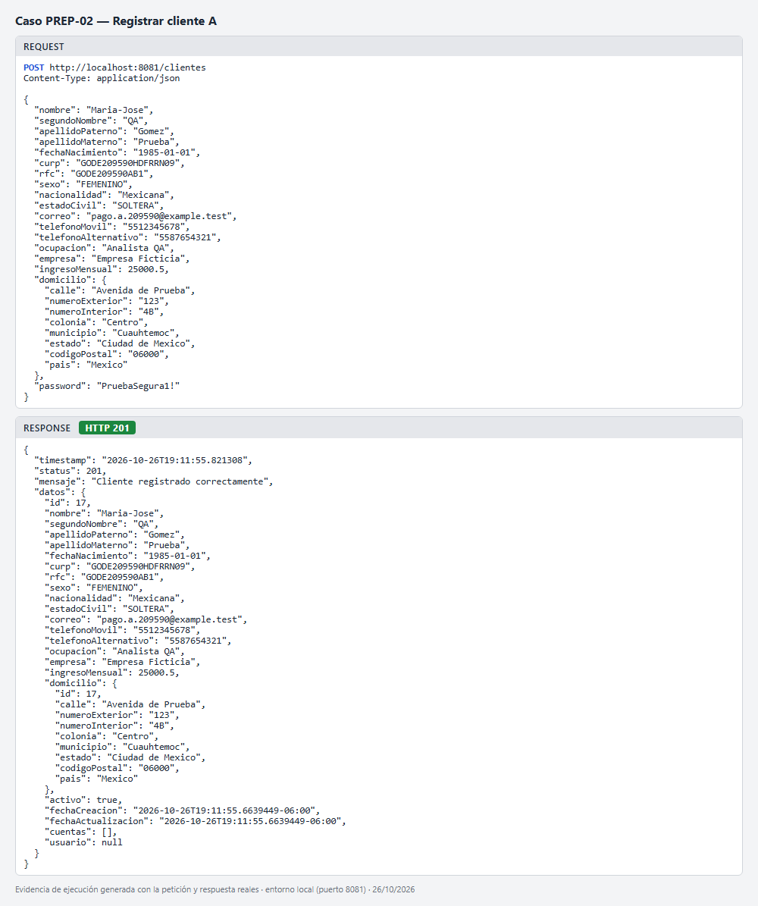
PREP-02b · Consultar la cuenta del cliente (el alta no la devuelve)
Endpoint | POST /clientes/buscar
Request | POST http://localhost:8081/clientes/buscar  Authorization: Bearer <TOKEN_ADMIN>  {  "id": 17,  "incluirCuentas": true  }
Resultado esperado | 200 OK. La búsqueda con incluirCuentas devuelve el número de cuenta de 16 dígitos.
Resultado obtenido | HTTP 200 — Cuenta localizada: 4001109705587389
Estado | APROBADO
Evidencia de ejecución — PREP-02b
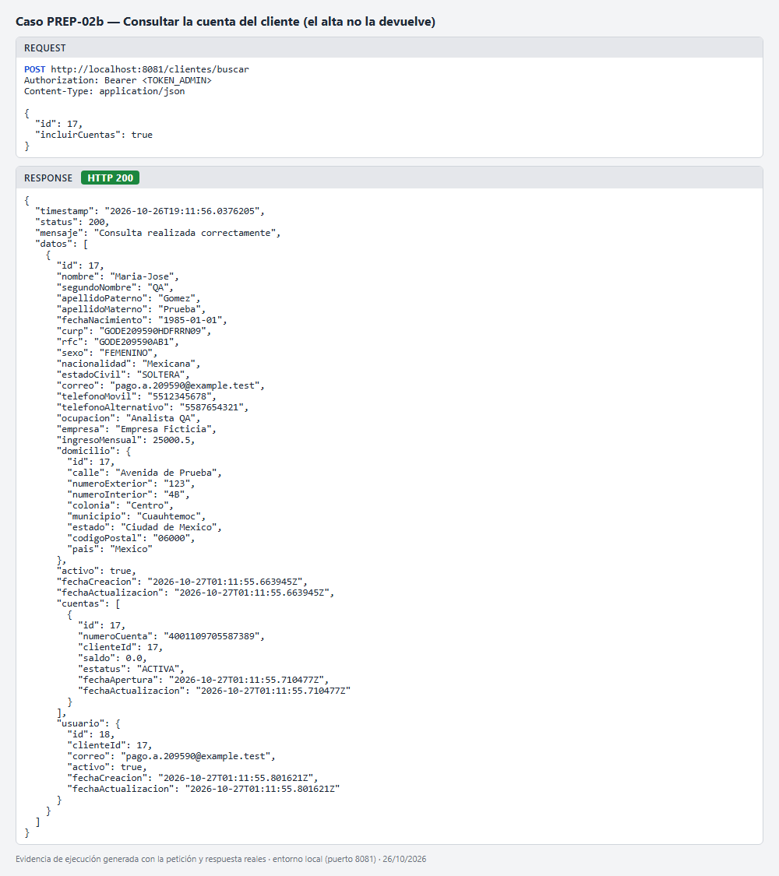
PREP-04 · Registrar cliente B
Endpoint | POST /clientes
Request | POST http://localhost:8081/clientes  Body: datos del cliente (ver evidencia)
Resultado esperado | 201 Created. Segundo cliente (se usa para probar cuenta ajena y bloqueo de PIN).
Resultado obtenido | HTTP 201 — Cliente registrado correctamente
Estado | APROBADO
Evidencia de ejecución — PREP-04
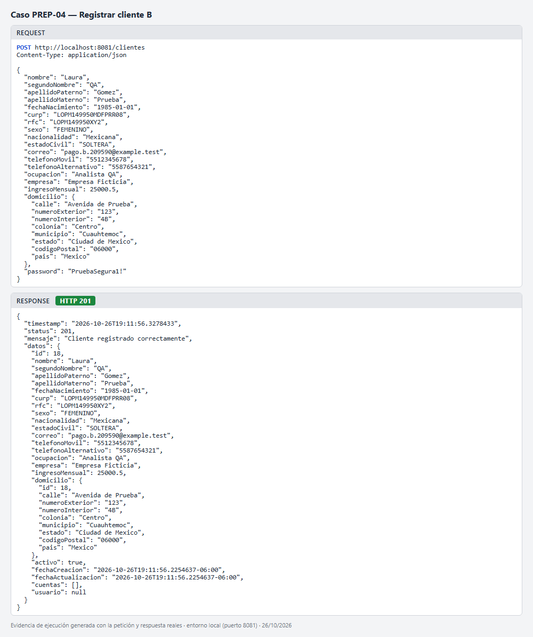

4.2 Abono de saldo — POST /cuentas/abono (solo ADMIN)
AB-01 · Abono exitoso (ADMIN)
Endpoint | POST /cuentas/abono
Request | POST http://localhost:8081/cuentas/abono  Authorization: Bearer <TOKEN_ADMIN>  {  "numeroCuenta": "4001109705587389",  "monto": 1000  }
Resultado esperado | 200 OK. Saldo de la cuenta = 1000.00.
Resultado obtenido | HTTP 200 — Abono realizado correctamente Saldo: 1000.00
Estado | APROBADO
Evidencia de ejecución — AB-01
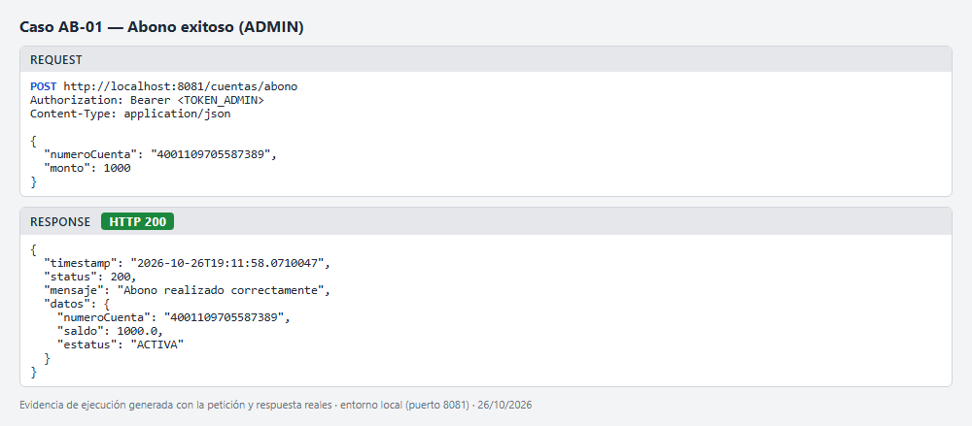
AB-02 · Abono con token de cliente
Endpoint | POST /cuentas/abono
Request | POST http://localhost:8081/cuentas/abono  Authorization: Bearer <TOKEN_CLIENTE_A>  {  "numeroCuenta": "4001109705587389",  "monto": 10  }
Resultado esperado | 403 Forbidden. Un cliente no puede abonar.
Resultado obtenido | HTTP 403 — No tiene permisos para acceder a este recurso
Estado | APROBADO
Evidencia de ejecución — AB-02
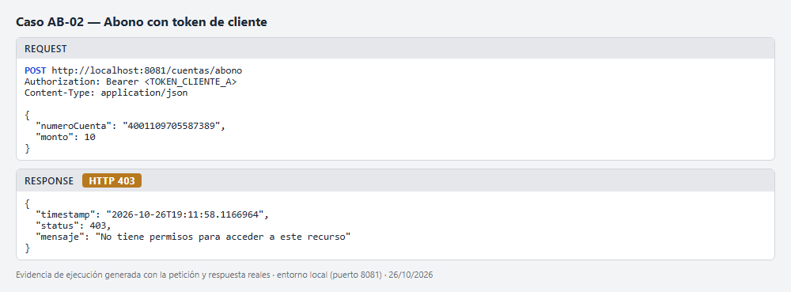
AB-03 · Abono con monto 0
Endpoint | POST /cuentas/abono
Request | POST http://localhost:8081/cuentas/abono  Authorization: Bearer <TOKEN_ADMIN>  {  "numeroCuenta": "4001109705587389",  "monto": 0  }
Resultado esperado | 400 Bad Request. El monto debe ser mayor a cero.
Resultado obtenido | HTTP 400 — Error de validación en la solicitud {"monto":"El monto debe ser mayor a cero"}
Estado | APROBADO
Evidencia de ejecución — AB-03
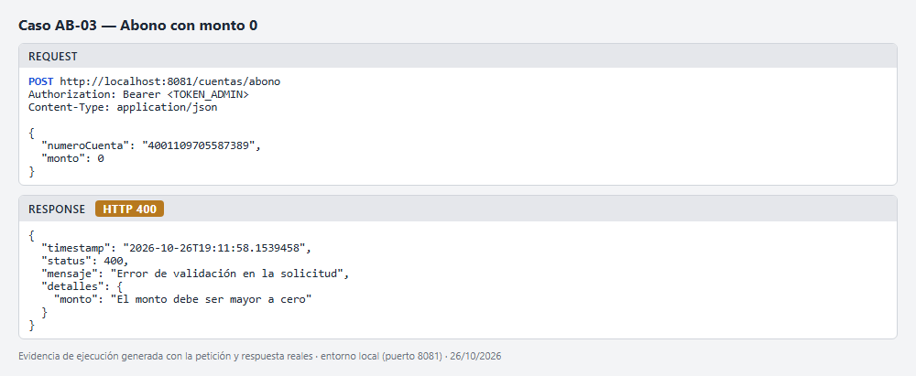
AB-05 · Abono a cuenta inexistente
Endpoint | POST /cuentas/abono
Request | POST http://localhost:8081/cuentas/abono  Authorization: Bearer <TOKEN_ADMIN>  {  "numeroCuenta": "0000000000000000",  "monto": 10  }
Resultado esperado | 404 Not Found. Cuenta inexistente.
Resultado obtenido | HTTP 404 — No se encontró la cuenta bancaria: 0000000000000000
Estado | APROBADO
Evidencia de ejecución — AB-05
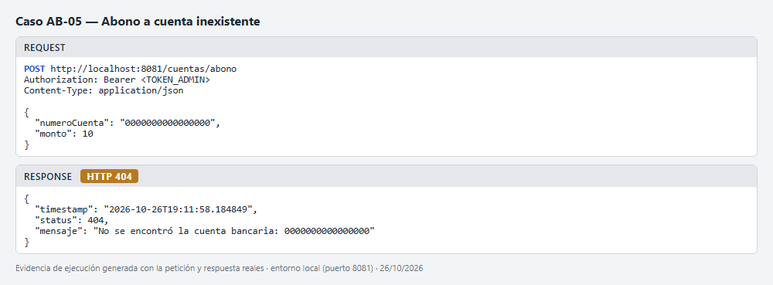
AB-06 · Abono a cuenta B
Endpoint | POST /cuentas/abono
Request | POST http://localhost:8081/cuentas/abono  Authorization: Bearer <TOKEN_ADMIN>  {  "numeroCuenta": "4001199308034985",  "monto": 500  }
Resultado esperado | 200 OK. Abono a la cuenta B (500.00).
Resultado obtenido | HTTP 200 — Abono realizado correctamente Saldo: 500.00
Estado | APROBADO
Evidencia de ejecución — AB-06
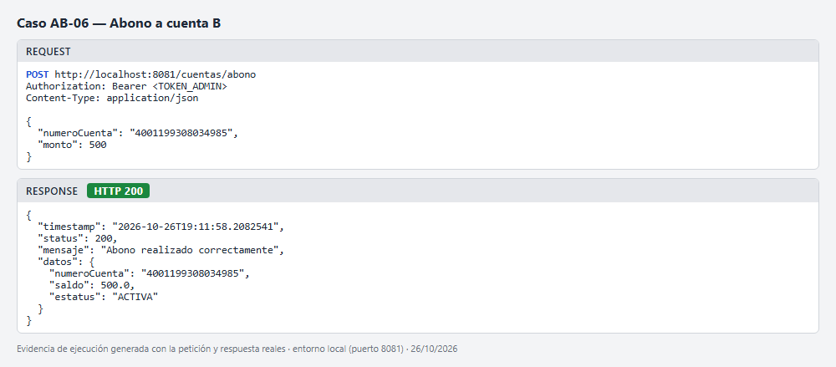

4.3 PIN de autorización — POST /cuentas/pin
PG-01 · Configurar PIN por primera vez
Endpoint | POST /cuentas/pin
Request | POST http://localhost:8081/cuentas/pin  Authorization: Bearer <TOKEN_CLIENTE_A>  {  "numeroCuenta": "4001109705587389",  "pinNuevo": "1234"  }
Resultado esperado | 200 OK. PIN configurado (se guarda como hash BCrypt).
Resultado obtenido | HTTP 200 — PIN de autorización configurado correctamente
Estado | APROBADO
Evidencia de ejecución — PG-01
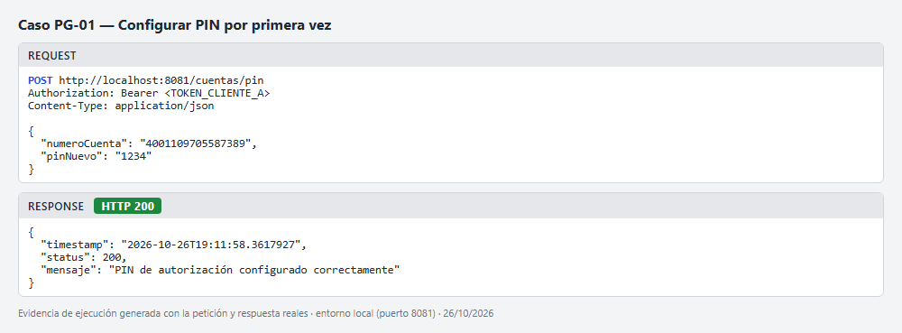
PG-02 · Cambiar PIN con PIN actual incorrecto
Endpoint | POST /cuentas/pin
Request | POST http://localhost:8081/cuentas/pin  Authorization: Bearer <TOKEN_CLIENTE_A>  {  "numeroCuenta": "4001109705587389",  "pinNuevo": "5678",  "pinActual": "0000"  }
Resultado esperado | 400 Bad Request. Con PIN existente se exige el PIN actual correcto.
Resultado obtenido | HTTP 400 — El PIN actual es incorrecto
Estado | APROBADO
Evidencia de ejecución — PG-02
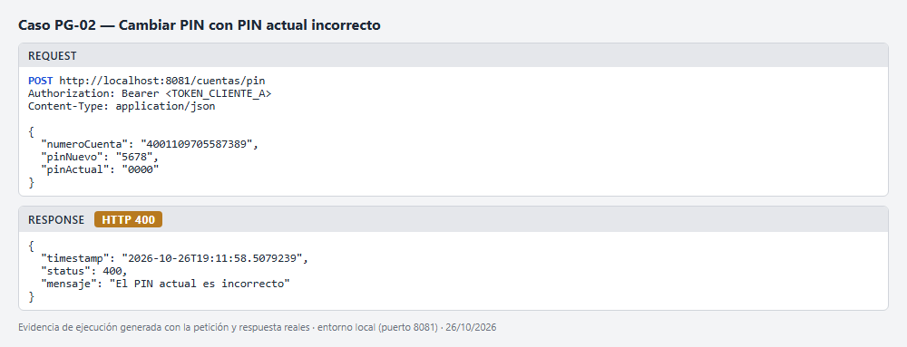
PG-01b · Configurar PIN de la cuenta B
Endpoint | POST /cuentas/pin
Request | POST http://localhost:8081/cuentas/pin  Authorization: Bearer <TOKEN_CLIENTE_B>  {  "numeroCuenta": "4001199308034985",  "pinNuevo": "4321"  }
Resultado esperado | 200 OK. PIN de la cuenta B.
Resultado obtenido | HTTP 200 — PIN de autorización configurado correctamente
Estado | APROBADO
Evidencia de ejecución — PG-01b
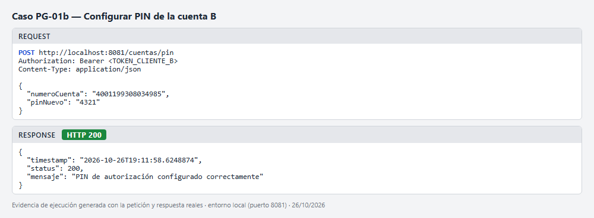

4.4 Validaciones del pago — POST /pagos/servicio
PG-03 · Validacion del request (cuenta, pin y monto invalidos)
Endpoint | POST /pagos/servicio
Request | POST http://localhost:8081/pagos/servicio  Authorization: Bearer <TOKEN_CLIENTE_A>  Idempotency-Key: ev-4da85b9666a7413dba8ca44a2ce05dd3  {  "numeroCuenta": "123",  "pin": "12a4",  "monto": 0,  "telefonoReferencia": "5555555551",  "idServicio": 133,  "idProducto": 582,  "tipoFront": 1  }
Resultado esperado | 400 Bad Request con detalles por campo (cuenta, PIN y monto inválidos).
Resultado obtenido | HTTP 400 — Error de validación en la solicitud {"numeroCuenta":"El número de cuenta debe contener 16 dígitos","monto":"El monto debe ser mayor a cero","pin":"El PIN debe contener exactamente 4 dígitos"}
Estado | APROBADO
Evidencia de ejecución — PG-03
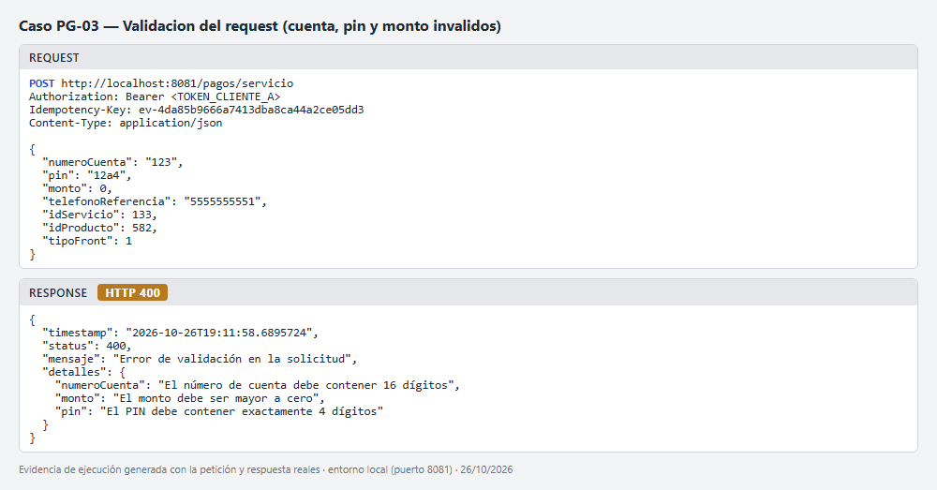
PG-03b · Sin header Idempotency-Key
Endpoint | POST /pagos/servicio
Request | POST http://localhost:8081/pagos/servicio  Authorization: Bearer <TOKEN_CLIENTE_A>  {  "numeroCuenta": "4001109705587389",  "pin": "1234",  "monto": 10,  "telefonoReferencia": "5555555551",  "idServicio": 133,  "idProducto": 582,  "tipoFront": 1  }
Resultado esperado | 400. IDEMPOTENCY_KEY_INVALIDA (1018): el header Idempotency-Key es obligatorio.
Resultado obtenido | HTTP 400 — El header Idempotency-Key es obligatorio (8 a 64 caracteres: letras, números, guion o guion bajo) [IDEMPOTENCY_KEY_INVALIDA / 1018]
Estado | APROBADO
Evidencia de ejecución — PG-03b
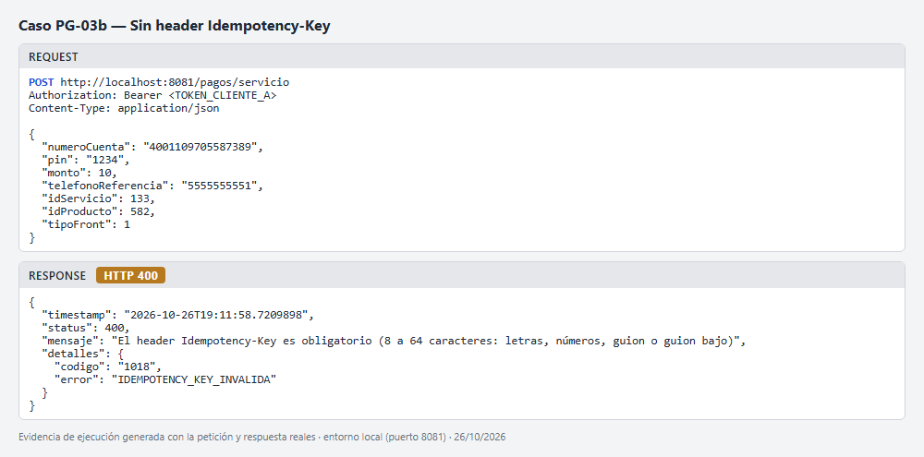
PG-04 · PIN incorrecto
Endpoint | POST /pagos/servicio
Request | POST http://localhost:8081/pagos/servicio  Authorization: Bearer <TOKEN_CLIENTE_A>  Idempotency-Key: ev-1c77cd4731034cc1a7e963bae2b87569  {  "numeroCuenta": "4001109705587389",  "pin": "9999",  "monto": 10,  "telefonoReferencia": "5555555551",  "idServicio": 133,  "idProducto": 582,  "tipoFront": 1  }
Resultado esperado | 403 Forbidden. PIN_INCORRECTO (1004).
Resultado obtenido | HTTP 403 — El PIN de autorización es incorrecto [PIN_INCORRECTO / 1004]
Estado | APROBADO
Evidencia de ejecución — PG-04
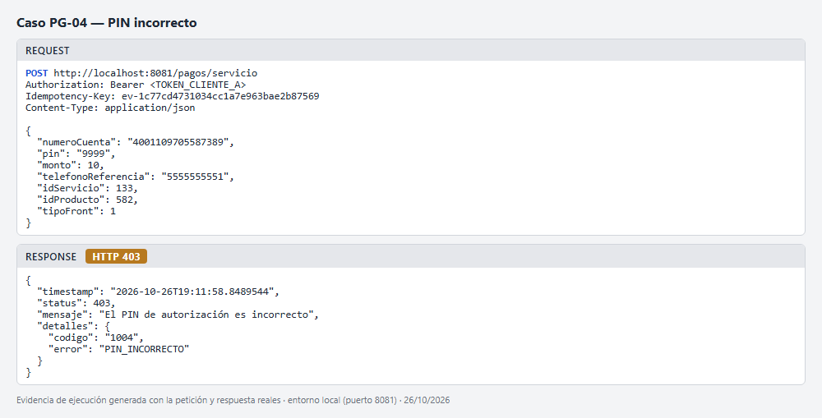
PG-07a · idServicio que no corresponde al producto
Endpoint | POST /pagos/servicio
Request | POST http://localhost:8081/pagos/servicio  Authorization: Bearer <TOKEN_CLIENTE_A>  Idempotency-Key: ev-7b9d8f99494343aaa2799ef8d46930eb  {  "numeroCuenta": "4001109705587389",  "pin": "1234",  "monto": 10,  "telefonoReferencia": "5555555551",  "idServicio": 999999,  "idProducto": 582,  "tipoFront": 1  }
Resultado esperado | 422. SERVICIO_NO_COINCIDE (1007).
Resultado obtenido | HTTP 422 — El idServicio no corresponde al idProducto indicado [SERVICIO_NO_COINCIDE / 1007]
Estado | APROBADO
Evidencia de ejecución — PG-07a
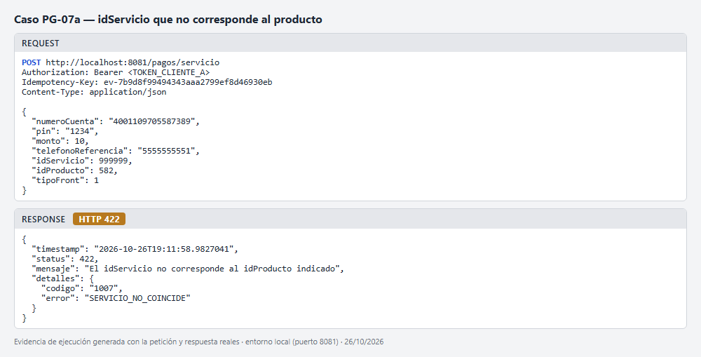
PG-07b · tipoFront que no corresponde al producto
Endpoint | POST /pagos/servicio
Request | POST http://localhost:8081/pagos/servicio  Authorization: Bearer <TOKEN_CLIENTE_A>  Idempotency-Key: ev-45e2704c78854da6a877c6336381a585  {  "numeroCuenta": "4001109705587389",  "pin": "1234",  "monto": 10,  "telefonoReferencia": "5555555551",  "idServicio": 133,  "idProducto": 582,  "tipoFront": 2  }
Resultado esperado | 422. TIPO_FRONT_NO_COINCIDE (1008).
Resultado obtenido | HTTP 422 — El tipoFront no corresponde al producto indicado [TIPO_FRONT_NO_COINCIDE / 1008]
Estado | APROBADO
Evidencia de ejecución — PG-07b
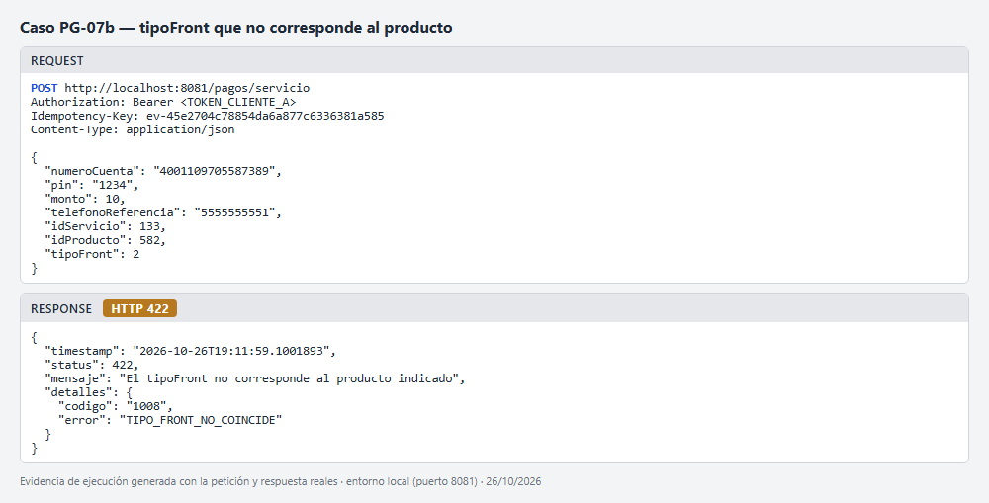
PG-07c · Producto inexistente
Endpoint | POST /pagos/servicio
Request | POST http://localhost:8081/pagos/servicio  Authorization: Bearer <TOKEN_CLIENTE_A>  Idempotency-Key: ev-434aa2c6a7d34ef182426ac89401e7ce  {  "numeroCuenta": "4001109705587389",  "pin": "1234",  "monto": 10,  "telefonoReferencia": "5555555551",  "idServicio": 133,  "idProducto": 999999,  "tipoFront": 1  }
Resultado esperado | 404. PRODUCTO_NO_ENCONTRADO (1006).
Resultado obtenido | HTTP 404 — El producto indicado no existe en el catálogo de GestoPago [PRODUCTO_NO_ENCONTRADO / 1006]
Estado | APROBADO
Evidencia de ejecución — PG-07c
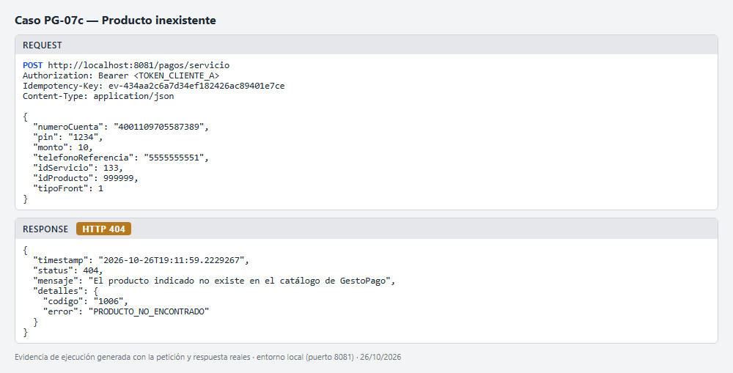
PG-08 · Pago desde cuenta ajena (token de otro cliente)
Endpoint | POST /pagos/servicio
Request | POST http://localhost:8081/pagos/servicio  Authorization: Bearer <TOKEN_CLIENTE_B>  Idempotency-Key: ev-56dfc6585d4543b1a2536e896a9c27cc  {  "numeroCuenta": "4001109705587389",  "pin": "1234",  "monto": 10,  "telefonoReferencia": "5555555551",  "idServicio": 133,  "idProducto": 582,  "tipoFront": 1  }
Resultado esperado | 403 Forbidden. Un cliente no puede pagar con una cuenta ajena.
Resultado obtenido | HTTP 403 — No tiene permisos para acceder a este recurso
Estado | APROBADO
Evidencia de ejecución — PG-08
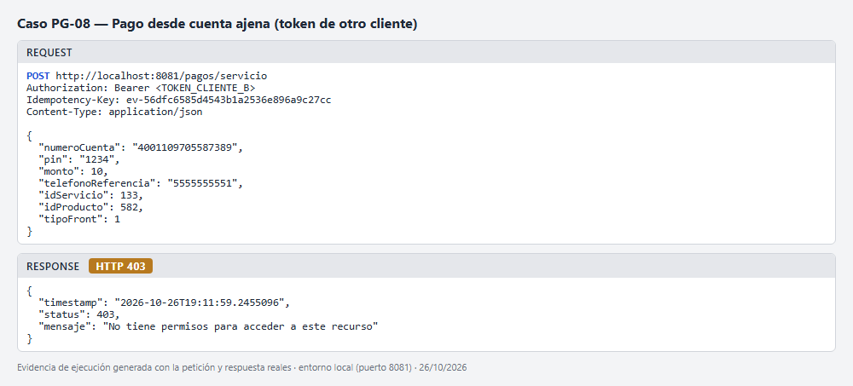
PG-09 · Pago sin token
Endpoint | POST /pagos/servicio
Request | POST http://localhost:8081/pagos/servicio  Idempotency-Key: ev-8de2e51019ce415e86e83dbdf212ac5b  {  "numeroCuenta": "4001109705587389",  "pin": "1234",  "monto": 10,  "telefonoReferencia": "5555555551",  "idServicio": 133,  "idProducto": 582,  "tipoFront": 1  }
Resultado esperado | 401 Unauthorized. Petición sin token.
Resultado obtenido | HTTP 401 — (sin cuerpo en la respuesta)
Estado | APROBADO
Evidencia de ejecución — PG-09
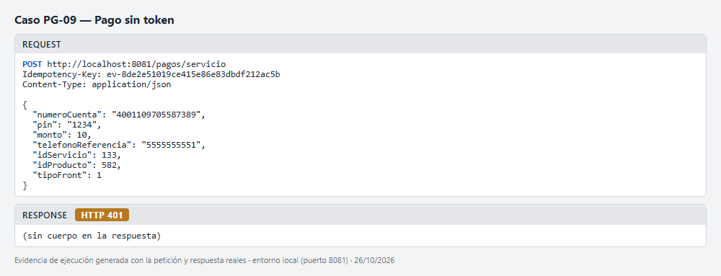

4.5 Montos y restricciones del catálogo
M-01 · Recarga con catalogo sin precio: se rechaza (fail-safe, no se confia en el monto del cliente)
Endpoint | POST /pagos/servicio
Request | POST http://localhost:8081/pagos/servicio  Authorization: Bearer <TOKEN_CLIENTE_A>  Idempotency-Key: ev-d518280a6ce94ac99ee95a1eff5e713c  {  "numeroCuenta": "4001109705587389",  "pin": "1234",  "monto": 1,  "telefonoReferencia": "5555555551",  "idServicio": 133,  "idProducto": 582,  "tipoFront": 1  }
Resultado esperado | 503. PRECIO_NO_DISPONIBLE (1017): el catálogo de hoy no trae precio, por lo que no se cobra una recarga con el monto que dicta el cliente (fail-safe).
Resultado obtenido | HTTP 503 — El catálogo no tiene el precio del producto; actualice el catálogo [PRECIO_NO_DISPONIBLE / 1017]
Estado | APROBADO
Evidencia de ejecución — M-01
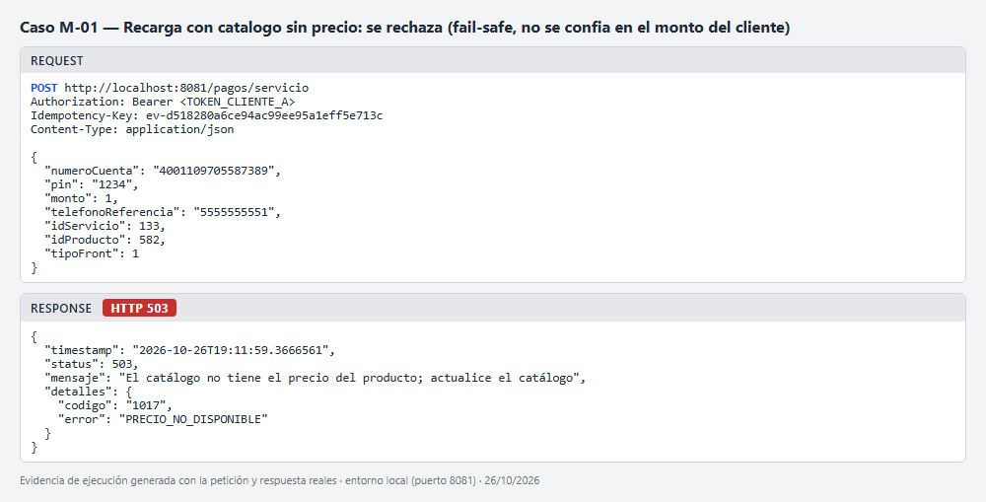
M-02 · Recarga con telefono de 9 digitos y catalogo sin precio
Endpoint | POST /pagos/servicio
Request | POST http://localhost:8081/pagos/servicio  Authorization: Bearer <TOKEN_CLIENTE_A>  Idempotency-Key: ev-a1317838744f46d3b62d09414fe3ff2f  {  "numeroCuenta": "4001109705587389",  "pin": "1234",  "monto": 10,  "telefonoReferencia": "555555555",  "idServicio": 133,  "idProducto": 582,  "tipoFront": 1  }
Resultado esperado | 503. PRECIO_NO_DISPONIBLE (1017). Con precio cargado, un teléfono de 9 dígitos daría REFERENCIA_INVALIDA (1016, cubierto en pruebas automatizadas).
Resultado obtenido | HTTP 503 — El catálogo no tiene el precio del producto; actualice el catálogo [PRECIO_NO_DISPONIBLE / 1017]
Estado | APROBADO
Evidencia de ejecución — M-02
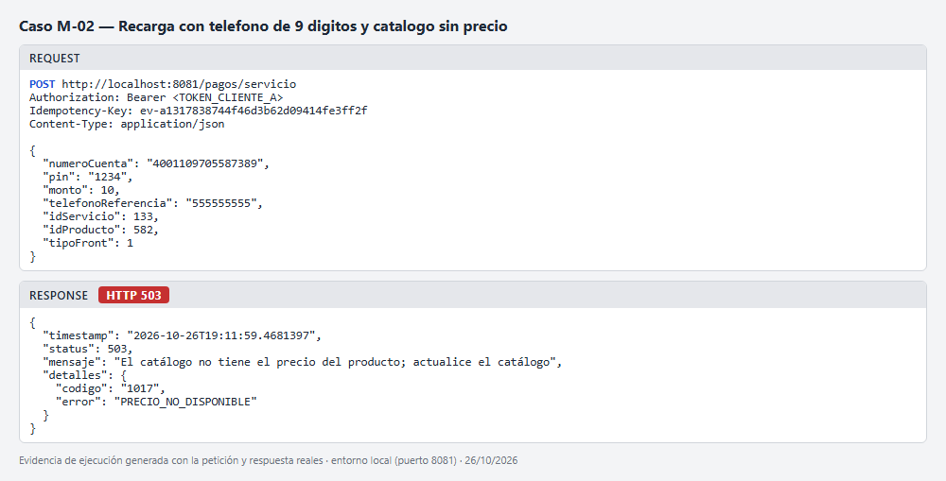
M-03 · Pago de servicio por encima del limite por operacion
Endpoint | POST /pagos/servicio
Request | POST http://localhost:8081/pagos/servicio  Authorization: Bearer <TOKEN_CLIENTE_A>  Idempotency-Key: ev-4b53dffaea1c4b6e8d3bf7b8ea817d3e  {  "numeroCuenta": "4001109705587389",  "pin": "1234",  "monto": 20000.01,  "telefonoReferencia": "25720381",  "idServicio": 76,  "idProducto": 205,  "tipoFront": 2  }
Resultado esperado | 422. MONTO_EXCEDE_LIMITE (1014): pago de servicio sobre el límite por operación (20000.00).
Resultado obtenido | HTTP 422 — El monto excede el límite permitido por operación [MONTO_EXCEDE_LIMITE / 1014]
Estado | APROBADO
Evidencia de ejecución — M-03
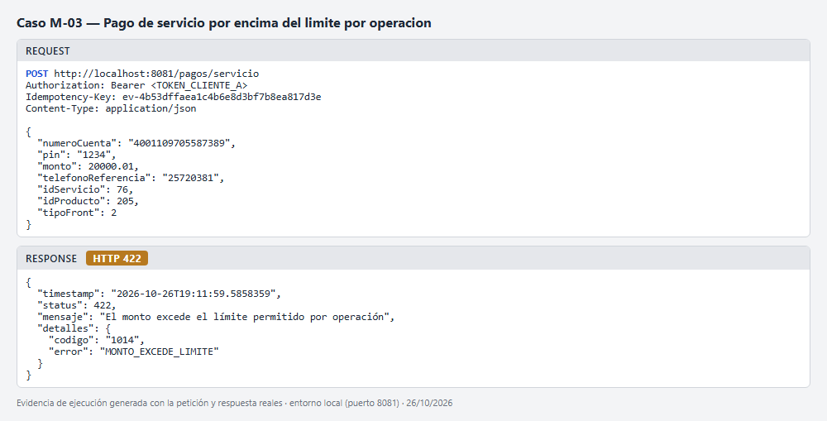
PG-05 · Saldo insuficiente (pago de servicio de 20000.00 con saldo 1000.00)
Endpoint | POST /pagos/servicio
Request | POST http://localhost:8081/pagos/servicio  Authorization: Bearer <TOKEN_CLIENTE_A>  Idempotency-Key: ev-31d4330af65640af986b82ac760f0d9b  {  "numeroCuenta": "4001109705587389",  "pin": "1234",  "monto": 20000,  "telefonoReferencia": "25720381",  "idServicio": 76,  "idProducto": 205,  "tipoFront": 2  }
Resultado esperado | 422. SALDO_INSUFICIENTE (1005).
Resultado obtenido | HTTP 422 — El saldo de la cuenta es insuficiente para realizar el pago [SALDO_INSUFICIENTE / 1005]
Estado | APROBADO
Evidencia de ejecución — PG-05
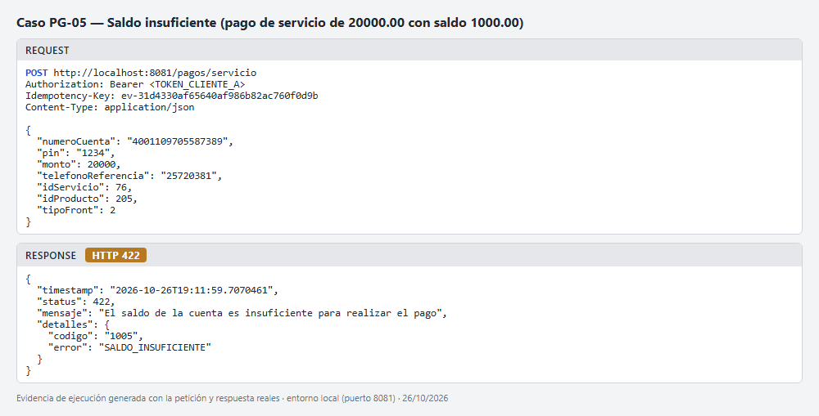
M-04 · Producto de un tipo no soportado (tipoFront 4)
Endpoint | POST /pagos/servicio
Request | POST http://localhost:8081/pagos/servicio  Authorization: Bearer <TOKEN_CLIENTE_A>  Idempotency-Key: ev-fb2075322b1845619685cbe9125d3ac5  {  "numeroCuenta": "4001109705587389",  "pin": "1234",  "monto": 10,  "telefonoReferencia": "5555555551",  "idServicio": 3506,  "idProducto": 20256,  "tipoFront": 4  }
Resultado esperado | 422. TIPO_FRONT_NO_SOPORTADO (1015): producto tipoFront 4 (verificación de referencia).
Resultado obtenido | HTTP 422 — Este tipo de producto no se puede pagar desde esta API [TIPO_FRONT_NO_SOPORTADO / 1015]
Estado | APROBADO
Evidencia de ejecución — M-04
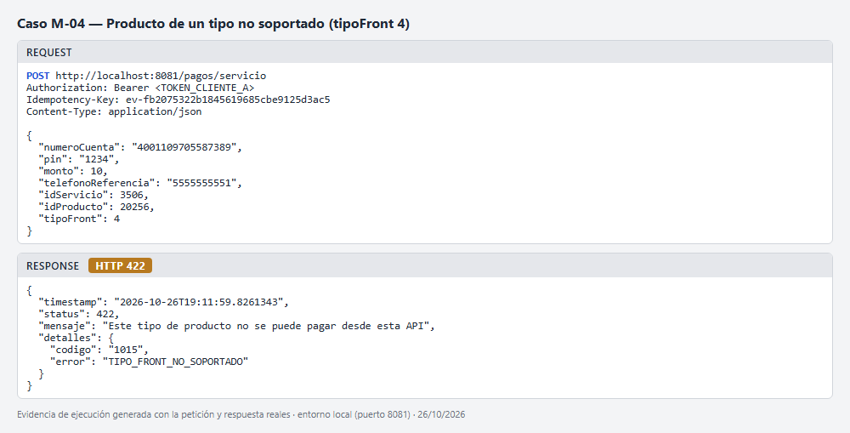
PG-11 · Recarga valida cuando el catalogo aun no tiene precio (no se cobra)
Endpoint | POST /pagos/servicio
Request | POST http://localhost:8081/pagos/servicio  Authorization: Bearer <TOKEN_CLIENTE_A>  Idempotency-Key: ev-f41ddcd8ee5440bbb997c4f1d1e1a815  {  "numeroCuenta": "4001109705587389",  "pin": "1234",  "monto": 10,  "telefonoReferencia": "5555555551",  "idServicio": 133,  "idProducto": 582,  "tipoFront": 1  }
Resultado esperado | 503. PRECIO_NO_DISPONIBLE (1017): una recarga válida no se cobra mientras el catálogo no tenga precio.
Resultado obtenido | HTTP 503 — El catálogo no tiene el precio del producto; actualice el catálogo [PRECIO_NO_DISPONIBLE / 1017]
Estado | APROBADO
Evidencia de ejecución — PG-11
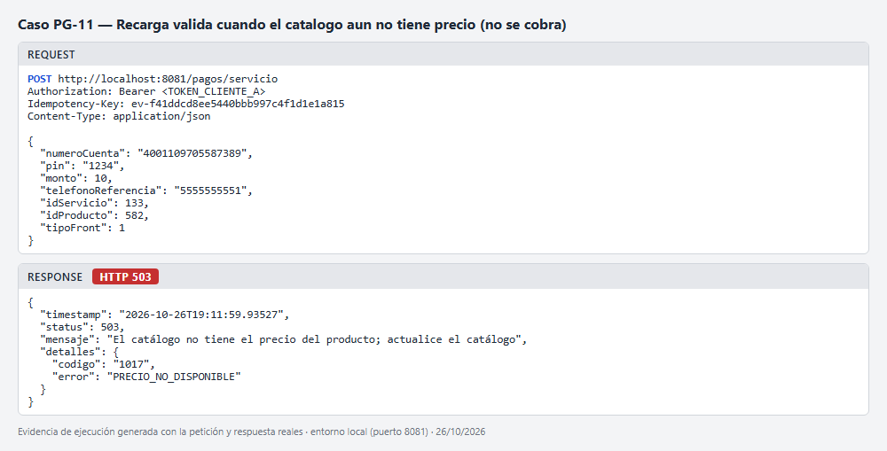
PG-11s · Saldo tras PG-11 (sin cambios: 1000.00)
Endpoint | POST /cuentas/saldo
Request | POST http://localhost:8081/cuentas/saldo  Authorization: Bearer <TOKEN_CLIENTE_A>  {  "numeroCuenta": "4001109705587389"  }
Resultado esperado | 200 OK. Saldo sin cambios (1000.00).
Resultado obtenido | HTTP 200 — Saldo consultado correctamente Saldo: 1000.00
Estado | APROBADO
Evidencia de ejecución — PG-11s
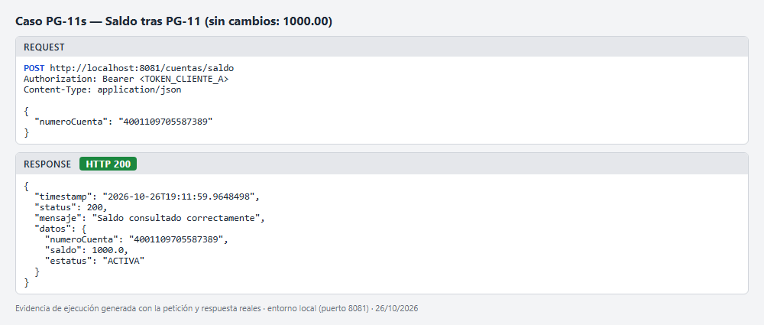

4.6 Proveedor real (firma AES, sendTx) e idempotencia
PG-14 · Pago de servicio con el escenario "duplicado" documentado por el proveedor (firma AES y sendTx reales)
Endpoint | POST /pagos/servicio
Request | POST http://localhost:8081/pagos/servicio  Authorization: Bearer <TOKEN_CLIENTE_A>  Idempotency-Key: ev-8304e23c60ec4470900e347976b531ae  {  "numeroCuenta": "4001109705587389",  "pin": "1234",  "monto": 601.99,  "telefonoReferencia": "25720381",  "idServicio": 76,  "idProducto": 205,  "tipoFront": 2  }
Resultado esperado | La petición firmada llega a GestoPago y, si el proveedor la rechaza, el monto retenido se devuelve: 422 GESTOPAGO_RECHAZADO (1101) con solo el código del proveedor, sin su texto interno.
Resultado obtenido | HTTP 422 — GestoPago rechazó la transacción [GESTOPAGO_RECHAZADO / 1101] — Código de GestoPago: 55
Estado | APROBADO
Evidencia de ejecución — PG-14
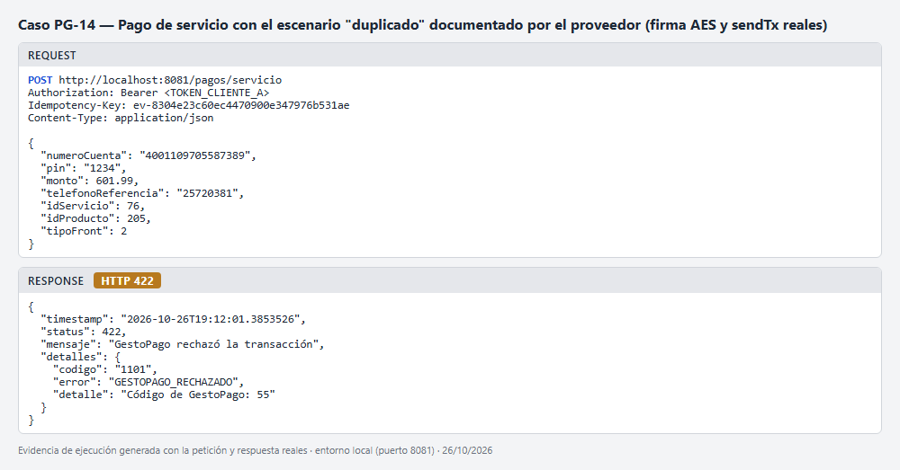
PG-14s · Saldo tras el rechazo del proveedor (el monto retenido se devolvio: 1000.00)
Endpoint | POST /cuentas/saldo
Request | POST http://localhost:8081/cuentas/saldo  Authorization: Bearer <TOKEN_CLIENTE_A>  {  "numeroCuenta": "4001109705587389"  }
Resultado esperado | 200 OK. Saldo = 1000.00 (el monto retenido se devolvió).
Resultado obtenido | HTTP 200 — Saldo consultado correctamente Saldo: 1000.00
Estado | APROBADO
Evidencia de ejecución — PG-14s
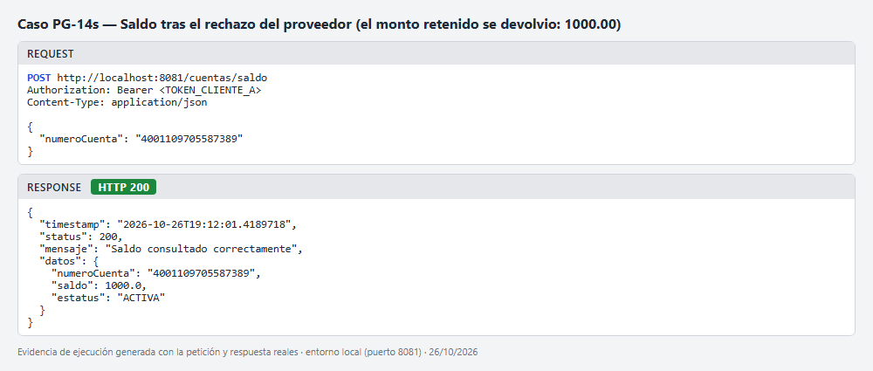
ID-01 · Reusar la Idempotency-Key de un pago fallido (exige una llave nueva)
Endpoint | POST /pagos/servicio
Request | POST http://localhost:8081/pagos/servicio  Authorization: Bearer <TOKEN_CLIENTE_A>  Idempotency-Key: ev-8304e23c60ec4470900e347976b531ae  {  "numeroCuenta": "4001109705587389",  "pin": "1234",  "monto": 601.99,  "telefonoReferencia": "25720381",  "idServicio": 76,  "idProducto": 205,  "tipoFront": 2  }
Resultado esperado | 409. PAGO_PREVIO_FALLIDO (1011): la llave de un pago fallido no se reutiliza.
Resultado obtenido | HTTP 409 — El pago anterior con esta llave no se completó; use una llave nueva para reintentar [PAGO_PREVIO_FALLIDO / 1011]
Estado | APROBADO
Evidencia de ejecución — ID-01
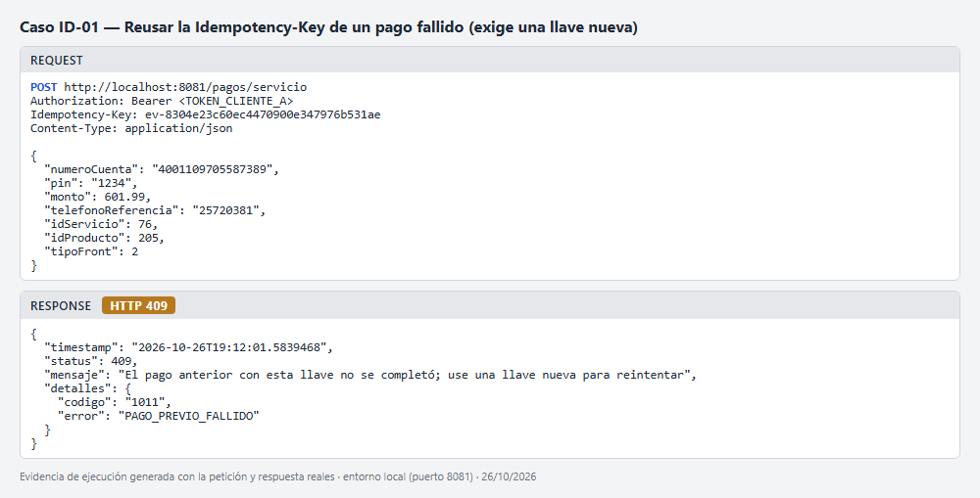
ID-02 · Misma Idempotency-Key con otra solicitud
Endpoint | POST /pagos/servicio
Request | POST http://localhost:8081/pagos/servicio  Authorization: Bearer <TOKEN_CLIENTE_A>  Idempotency-Key: ev-8304e23c60ec4470900e347976b531ae  {  "numeroCuenta": "4001109705587389",  "pin": "1234",  "monto": 700,  "telefonoReferencia": "25720381",  "idServicio": 76,  "idProducto": 205,  "tipoFront": 2  }
Resultado esperado | 422. IDEMPOTENCY_KEY_REUTILIZADA (1009): la misma llave con otra solicitud.
Resultado obtenido | HTTP 422 — La llave de idempotencia ya se usó con una solicitud distinta [IDEMPOTENCY_KEY_REUTILIZADA / 1009]
Estado | APROBADO
Evidencia de ejecución — ID-02
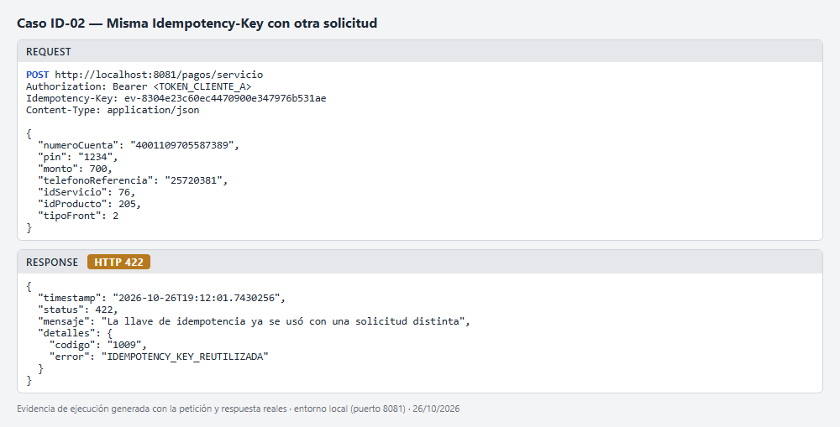

4.7 Conciliación — /pagos/conciliacion (solo ADMIN)
CON-01 · Pendientes de conciliacion (ADMIN)
Endpoint | POST /pagos/conciliacion/pendientes
Request | POST http://localhost:8081/pagos/conciliacion/pendientes  Authorization: Bearer <TOKEN_ADMIN>
Resultado esperado | 200 OK. Lista la operación antigua EN_REVISION y la marca como requiereResolucionManual (no tiene payload guardado para confirmTx).
Resultado obtenido | HTTP 200 — Consulta realizada correctamente 1 operación(es): #2 EN_REVISION, requiereResolucionManual=true
Estado | APROBADO
Evidencia de ejecución — CON-01
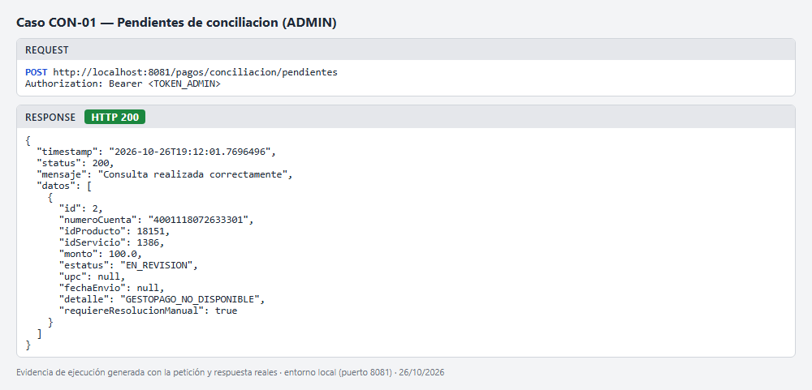
CON-02 · Conciliacion con token de cliente
Endpoint | POST /pagos/conciliacion/pendientes
Request | POST http://localhost:8081/pagos/conciliacion/pendientes  Authorization: Bearer <TOKEN_CLIENTE_A>
Resultado esperado | 403 Forbidden. Un cliente no accede a la conciliación.
Resultado obtenido | HTTP 403 — No tiene permisos para acceder a este recurso
Estado | APROBADO
Evidencia de ejecución — CON-02
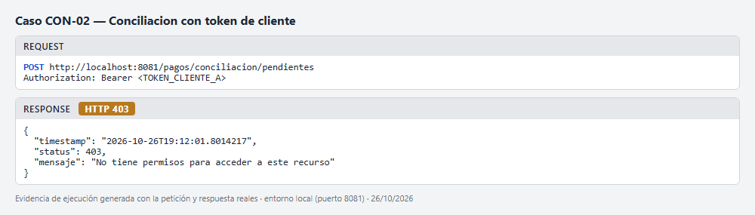
CON-03 · Ejecutar conciliacion con confirmTx (ADMIN)
Endpoint | POST /pagos/conciliacion/ejecutar
Request | POST http://localhost:8081/pagos/conciliacion/ejecutar  Authorization: Bearer <TOKEN_ADMIN>
Resultado esperado | 200 OK. Ejecuta la conciliación con confirmTx; no hay operaciones elegibles (0 procesadas).
Resultado obtenido | HTTP 200 — Conciliación ejecutada Procesadas: 0
Estado | APROBADO
Evidencia de ejecución — CON-03
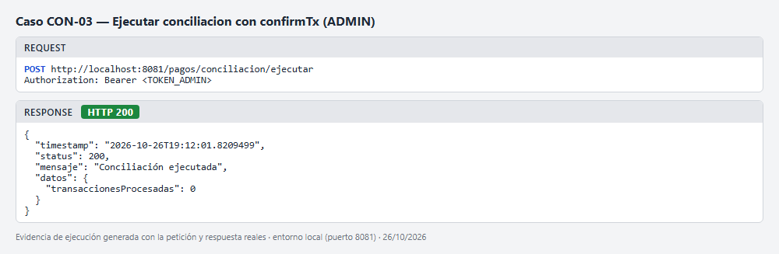
CON-04 · Resolver una transaccion inexistente
Endpoint | POST /pagos/conciliacion/resolver
Request | POST http://localhost:8081/pagos/conciliacion/resolver  Authorization: Bearer <TOKEN_ADMIN>  {  "idTransaccion": 999999,  "accion": "REVERTIR",  "observacion": "Prueba de transaccion inexistente"  }
Resultado esperado | 404. TRANSACCION_NO_ENCONTRADA (1201).
Resultado obtenido | HTTP 404 — No se encontró la transacción de pago [TRANSACCION_NO_ENCONTRADA / 1201]
Estado | APROBADO
Evidencia de ejecución — CON-04
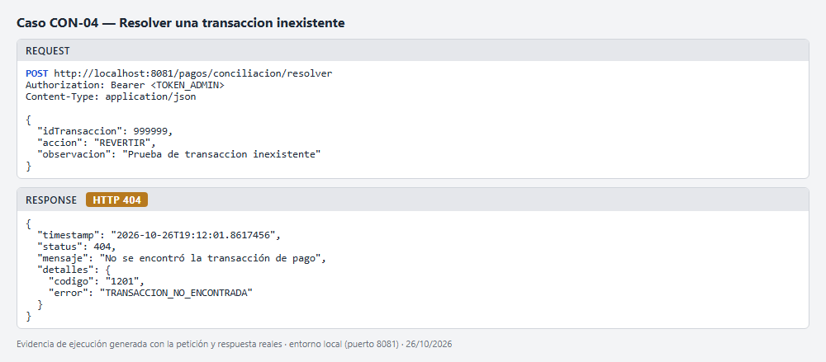
CON-05 · Resolver sin accion ni observacion
Endpoint | POST /pagos/conciliacion/resolver
Request | POST http://localhost:8081/pagos/conciliacion/resolver  Authorization: Bearer <TOKEN_ADMIN>  {  "idTransaccion": 1  }
Resultado esperado | 400 Bad Request. Faltan acción y observación.
Resultado obtenido | HTTP 400 — Error de validación en la solicitud {"observacion":"La observación es obligatoria","accion":"La acción es obligatoria (CONFIRMAR o REVERTIR)"}
Estado | APROBADO
Evidencia de ejecución — CON-05
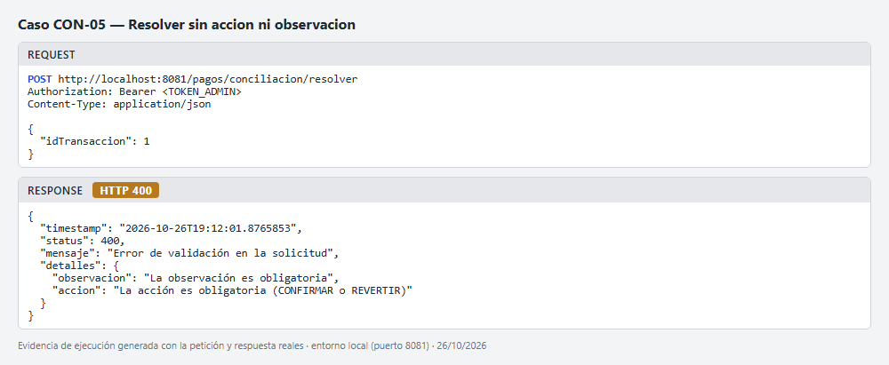
CON-06 · Resolver manualmente una operacion antigua sin payload (REVERTIR con observacion)
Endpoint | POST /pagos/conciliacion/resolver
Request | POST http://localhost:8081/pagos/conciliacion/resolver  Authorization: Bearer <TOKEN_ADMIN>  {  "idTransaccion": 2,  "accion": "REVERTIR",  "observacion": "Operacion de prueba anterior a la conciliacion; nunca llego al proveedor (caida de red simulada)"  }
Resultado esperado | 200 OK. Resolución manual REVERTIDA: se devuelve el monto y queda constancia del usuario.
Resultado obtenido | HTTP 200 — Transacción resuelta Resultado: REVERTIDA
Estado | APROBADO
Evidencia de ejecución — CON-06
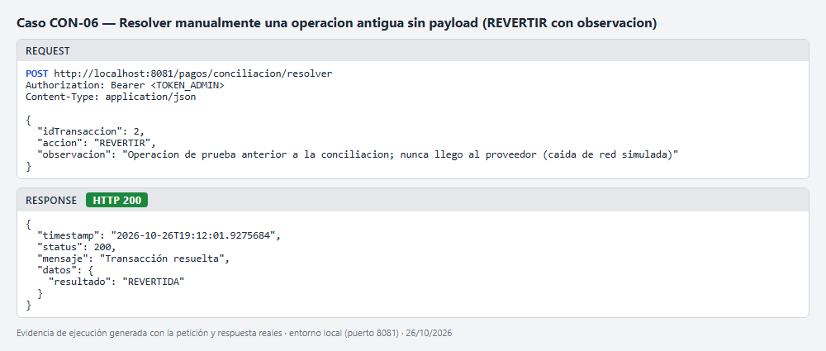
CON-07 · Resolver de nuevo la misma transaccion (ya resuelta)
Endpoint | POST /pagos/conciliacion/resolver
Request | POST http://localhost:8081/pagos/conciliacion/resolver  Authorization: Bearer <TOKEN_ADMIN>  {  "idTransaccion": 2,  "accion": "REVERTIR",  "observacion": "Segundo intento"  }
Resultado esperado | 409. TRANSACCION_NO_CONCILIABLE (1202): no se puede resolver dos veces (no hay reembolso doble).
Resultado obtenido | HTTP 409 — La transacción no está pendiente de conciliación [TRANSACCION_NO_CONCILIABLE / 1202]
Estado | APROBADO
Evidencia de ejecución — CON-07
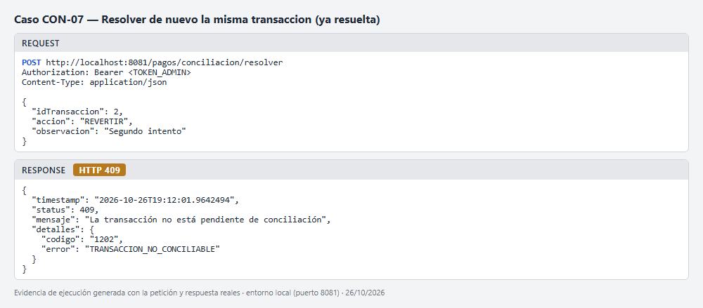
CON-08 · Pendientes tras la resolucion manual
Endpoint | POST /pagos/conciliacion/pendientes
Request | POST http://localhost:8081/pagos/conciliacion/pendientes  Authorization: Bearer <TOKEN_ADMIN>
Resultado esperado | 200 OK. Sin pendientes.
Resultado obtenido | HTTP 200 — Consulta realizada correctamente Lista vacía.
Estado | APROBADO
Evidencia de ejecución — CON-08
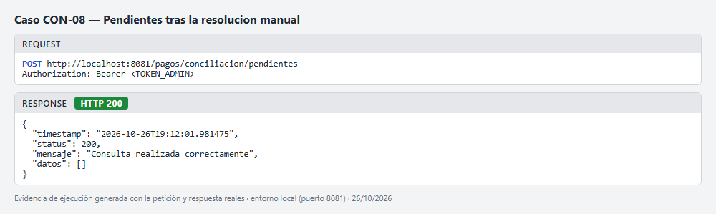

4.8 Bloqueo del PIN por intentos fallidos
LK-01 · PIN incorrecto numero 1
Endpoint | POST /pagos/servicio
Request | POST http://localhost:8081/pagos/servicio  Authorization: Bearer <TOKEN_CLIENTE_B>  Idempotency-Key: ev-ef9525f13a564837b1fd1d931e719a7a  {  "numeroCuenta": "4001199308034985",  "pin": "0000",  "monto": 10,  "telefonoReferencia": "5555555551",  "idServicio": 133,  "idProducto": 582,  "tipoFront": 1  }
Resultado esperado | 403. PIN_INCORRECTO (1004), intento 1 de 5.
Resultado obtenido | HTTP 403 — El PIN de autorización es incorrecto [PIN_INCORRECTO / 1004]
Estado | APROBADO
Evidencia de ejecución — LK-01
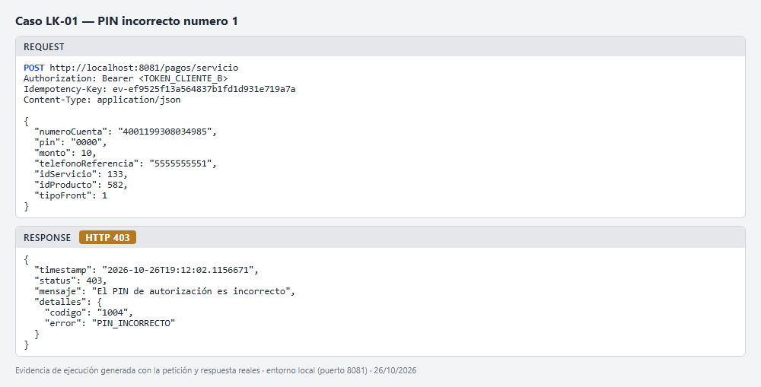
LK-02 · PIN incorrecto numero 2
Endpoint | POST /pagos/servicio
Request | POST http://localhost:8081/pagos/servicio  Authorization: Bearer <TOKEN_CLIENTE_B>  Idempotency-Key: ev-6c8c10ebfd284f148c5f9f96ef89d95c  {  "numeroCuenta": "4001199308034985",  "pin": "0000",  "monto": 10,  "telefonoReferencia": "5555555551",  "idServicio": 133,  "idProducto": 582,  "tipoFront": 1  }
Resultado esperado | 403. PIN_INCORRECTO, intento 2.
Resultado obtenido | HTTP 403 — El PIN de autorización es incorrecto [PIN_INCORRECTO / 1004]
Estado | APROBADO
Evidencia de ejecución — LK-02
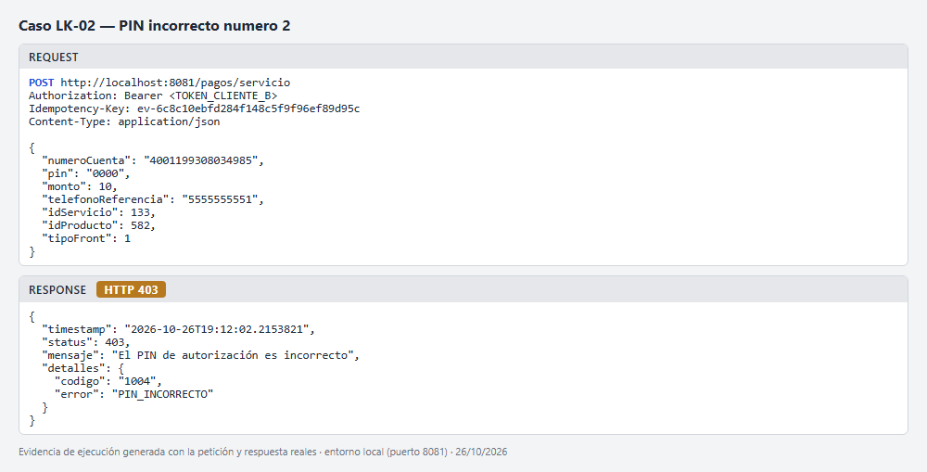
LK-03 · PIN incorrecto numero 3
Endpoint | POST /pagos/servicio
Request | POST http://localhost:8081/pagos/servicio  Authorization: Bearer <TOKEN_CLIENTE_B>  Idempotency-Key: ev-41ad3378491a4f70bc6d92d58858b364  {  "numeroCuenta": "4001199308034985",  "pin": "0000",  "monto": 10,  "telefonoReferencia": "5555555551",  "idServicio": 133,  "idProducto": 582,  "tipoFront": 1  }
Resultado esperado | 403. PIN_INCORRECTO, intento 3.
Resultado obtenido | HTTP 403 — El PIN de autorización es incorrecto [PIN_INCORRECTO / 1004]
Estado | APROBADO
Evidencia de ejecución — LK-03
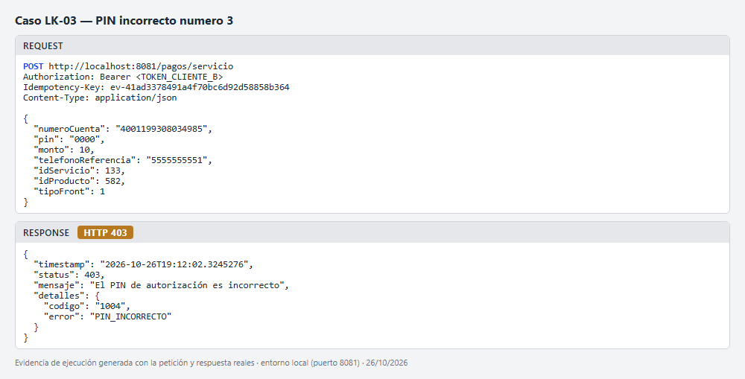
LK-04 · PIN incorrecto numero 4
Endpoint | POST /pagos/servicio
Request | POST http://localhost:8081/pagos/servicio  Authorization: Bearer <TOKEN_CLIENTE_B>  Idempotency-Key: ev-85b810a96f154227bfecb686cab64862  {  "numeroCuenta": "4001199308034985",  "pin": "0000",  "monto": 10,  "telefonoReferencia": "5555555551",  "idServicio": 133,  "idProducto": 582,  "tipoFront": 1  }
Resultado esperado | 403. PIN_INCORRECTO, intento 4.
Resultado obtenido | HTTP 403 — El PIN de autorización es incorrecto [PIN_INCORRECTO / 1004]
Estado | APROBADO
Evidencia de ejecución — LK-04
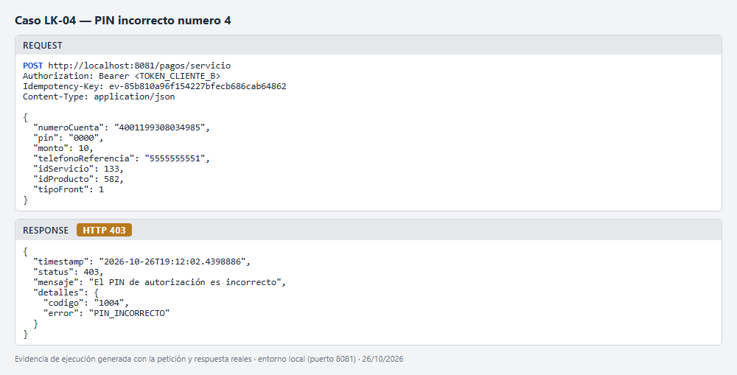
LK-05 · PIN incorrecto numero 5
Endpoint | POST /pagos/servicio
Request | POST http://localhost:8081/pagos/servicio  Authorization: Bearer <TOKEN_CLIENTE_B>  Idempotency-Key: ev-69e238ae222147e883b89e531e5c39df  {  "numeroCuenta": "4001199308034985",  "pin": "0000",  "monto": 10,  "telefonoReferencia": "5555555551",  "idServicio": 133,  "idProducto": 582,  "tipoFront": 1  }
Resultado esperado | 423 Locked. PIN_BLOQUEADO (1012) al quinto intento.
Resultado obtenido | HTTP 423 — Demasiados intentos fallidos; el PIN está bloqueado temporalmente [PIN_BLOQUEADO / 1012]
Estado | APROBADO
Evidencia de ejecución — LK-05
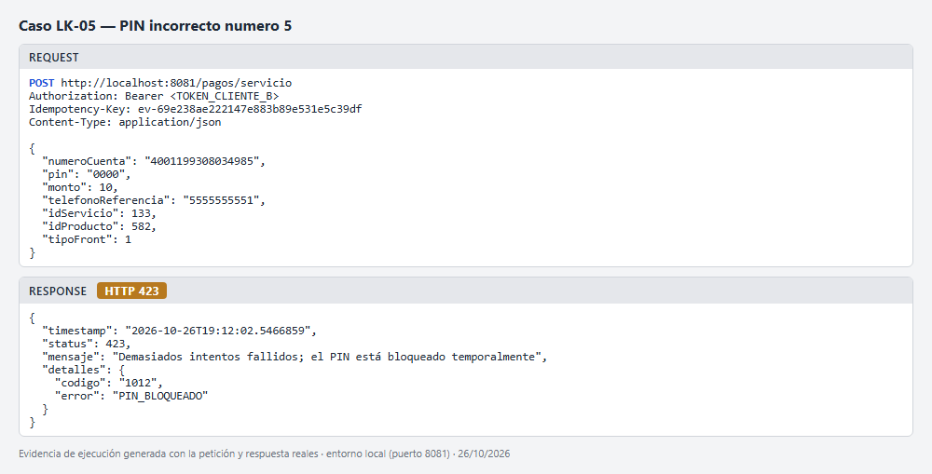
LK-06 · PIN correcto estando bloqueada la cuenta
Endpoint | POST /pagos/servicio
Request | POST http://localhost:8081/pagos/servicio  Authorization: Bearer <TOKEN_CLIENTE_B>  Idempotency-Key: ev-75c9de3bf4b94f529986d09095e87e25  {  "numeroCuenta": "4001199308034985",  "pin": "4321",  "monto": 10,  "telefonoReferencia": "5555555551",  "idServicio": 133,  "idProducto": 582,  "tipoFront": 1  }
Resultado esperado | 423 Locked. Aun con el PIN correcto la cuenta sigue bloqueada (15 minutos).
Resultado obtenido | HTTP 423 — Demasiados intentos fallidos; el PIN está bloqueado temporalmente [PIN_BLOQUEADO / 1012]
Estado | APROBADO
Evidencia de ejecución — LK-06
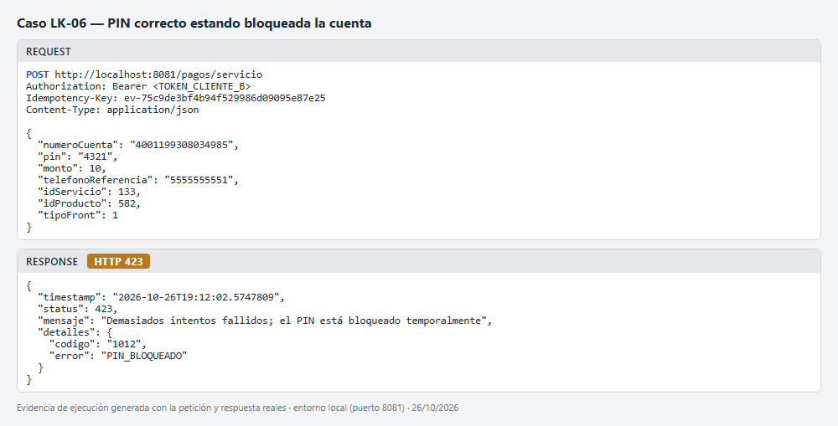

5. Pruebas automatizadas
Ejecución de gradlew test el 26/10/2026: 153 pruebas, 0 fallos, 0 omitidas (BUILD SUCCESSFUL).
Clase de prueba | Cubre | Pruebas
PagoApiWebTest | INTEGRACIÓN web (MockMvc + @RestControllerAdvice real): contrato HTTP, validaciones, estatus por error, header Idempotency-Key, y que no se filtren URL ni credenciales | 15
PagoFlujoIntegrationTest | INTEGRACIÓN con JPA real (H2/PostgreSQL), servicios reales y proveedor simulado: éxito, rechazo, timeout 82 + confirmTx, caída de red, operación PENDIENTE obsoleta, ventana de 24 h, idempotencia, bloqueo de PIN, y concurrencia (dos pagos simultáneos, doble clic con la misma llave) | 17
PagoServicioValidationTest | Validación del request de pago | 5
CuentaServicePinTest | PIN (alta y cambio) y abono de saldo | 7
ConciliacionServiceTest | confirmTx con el payload original, ventana, pendientes obsoletos y resolución manual | 8
GestoPagoTokenServiceTest | Un token por día: no se renueva si está vigente; renovación forzada solo ante 403 | 5
GestoPagoTxServiceTest | Firma AES-256, sendTx/confirmTx, XML real del proveedor, PIN enmascarado, token vencido (403) y fallos de red | 17
PagoServiceTest | Orquestación: éxito, repetición idempotente, rechazo, código 06, código 82, fallos previos al envío y resultado incierto | 10
PagoTransaccionServiceTest | Validaciones, retención, bloqueo de PIN, idempotencia, confirmar/revertir sin reembolso doble, confirmTx y resolución manual | 32
ProductoServiceTest | Catálogo: captura de precio y rechazo de respuestas vacías | 7
ReglasMontoPagoTest | Precio del catálogo vs monto del cliente, límites, referencias y tipos soportados | 7
SendTxPayloadBuilderTest | Payload por tipo de producto (recarga, pago de servicio, canjeable) y UPC | 4
ProductoControllerTest | Pruebas previas del proyecto | 2
GlobalExceptionHandlerTest | Pruebas previas del proyecto | 3
PasswordValidationTest | Pruebas previas del proyecto | 2
RegistroClienteValidationTest | Pruebas previas del proyecto | 2
AccesosServiceTest | Pruebas previas del proyecto | 3
JwtAuthenticationFilterTest | Pruebas previas del proyecto | 2
ClienteServiceTest | Pruebas previas del proyecto | 5

Verificación de que las pruebas de concurrencia protegen algo
Se quitó temporalmente el bloqueo pesimista de la cuenta (SELECT … FOR UPDATE). Las dos pruebas de concurrencia (dos pagos simultáneos con saldo para uno, y doble clic con la misma llave) fallaron, y volvieron a pasar al restaurar el bloqueo. Esto confirma que no son pruebas vacías y que el bloqueo es lo que evita el doble gasto.

6. Limitaciones y puntos pendientes
Catálogo sin precio | La única llamada a getProductList de hoy devolvió 0 productos (no se conoce el motivo exacto; podría ser el límite diario del proveedor). El código dejó de tratar un catálogo vacío como éxito y ya registra lo que respondió el proveedor. Mientras la columna precio esté vacía, las recargas (tipoFront 1) se rechazan con PRECIO_NO_DISPONIBLE (cobertura en vivo: M-01, M-02, PG-11). Con precio cargado, el flujo completo está cubierto por las pruebas de integración.
Éxito real y timeout real | El éxito y el timeout (teléfonos de prueba 5555555551 y 9999999991) usan el producto 582, una recarga que requiere precio; por eso solo se ejecutó en vivo el escenario de pago de servicio. El proveedor respondió el código 55 (no figura en la documentación revisada); el monto se devolvió. Éxito, timeout 82 y confirmTx quedan evidenciados con las pruebas de integración y el proveedor simulado.
Evidencia SQL | psql está bloqueado por una política del equipo. Tablas como transacciones_pago y gestopago_tx_log se verifican en las pruebas de integración y a través de los endpoints de conciliación; falta adjuntar consultas SQL manuales.
PG-06 (cuenta no activa) | No se puede provocar por API (al desactivar un cliente también se desactiva su usuario y el token deja de ser válido). Cubierto por pruebas unitarias.

Hallazgo adicional
La respuesta de POST /clientes devuelve cuentas: [] y usuario: null aunque se crean. El número de cuenta se obtuvo con POST /clientes/buscar (PREP-02b). Es un comportamiento previo a este módulo.

7. Conclusiones
Los 44 de 44 casos ejecutados por API cumplieron el resultado esperado y las 153 pruebas automatizadas pasaron. Quedó evidenciado que: el monto no se confía al cliente cuando el proveedor define el precio; el header Idempotency-Key evita cargos duplicados; el PIN se bloquea tras 5 intentos; el saldo se retiene antes de llamar al proveedor y se devuelve cuando este rechaza; y la conciliación (automática con confirmTx y manual) resuelve operaciones inciertas sin reembolsar dos veces.
Pendiente para cerrar la validación en vivo: cargar el precio del catálogo (nueva llamada a getProductList cuando el proveedor lo permita) y ejecutar los escenarios de éxito y timeout documentados con el producto 582, con la llave y el IV definitivos.

